**EXPOSICIÓN**

**ángel giró2**

**Ángel Giró Camacho** - fotografías

**Ángel Giró Galacho** - pinturas

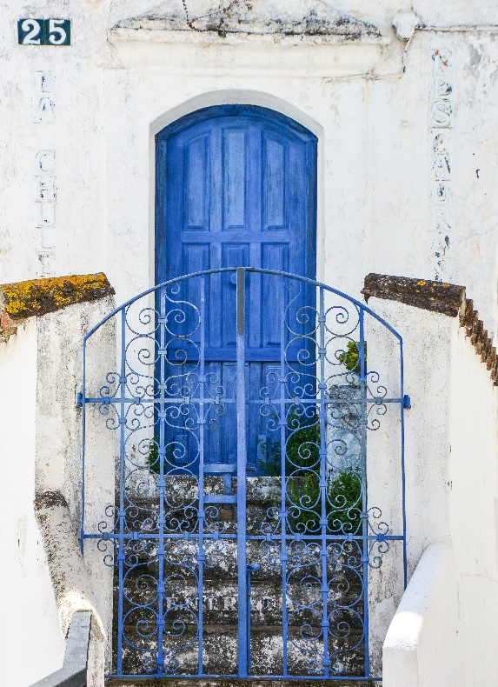 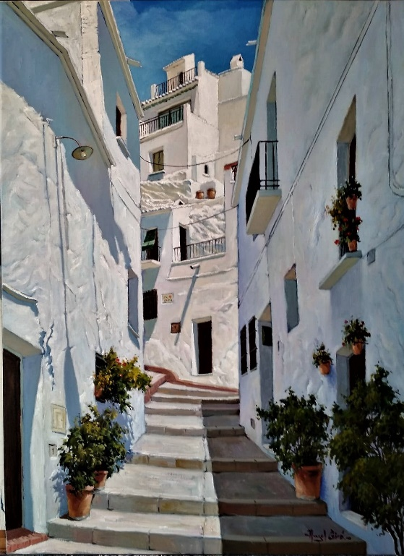

**Casa de la Cultura**

Avda. Juan Gómez “Juanito” 12

**FUENGIROLA**

Del 17 de octubre al 22 de noviembre de 2019

Horario de lunes a viernes de 9,30 a 14 y de 16,30 a 21,30